Государственное автономное профессиональное образовательное учреждение    
Чувашской Республики «Межрегиональный центр компетенций –  
 Чебоксарский электромеханический колледж»

Министерства образования Чувашской Республики

МДК.01.01 Разработка программных модулей

ОТЧЕТ

по практическим работам

ПР.Ип5-22.03.МДК.01.01.ОТ

Выполнил студент 3 курса, группы Ип5-22

Вишневский И.Д. Гаврилов А.А.

(Фамилия И. О.)

(подпись) (чч.мм.гггг)

Преподаватель Савинова Е.А.

(Фамилия И. О.)

Зачтено

(чч.мм.гггг)

Подпись

(подпись) (расшифровка подписи)

2024

Практическая работа 13

Тема: Создание простого приложения базы данных

Цель работы: Исследование технологии создания приложений баз данных в C#

Задание:

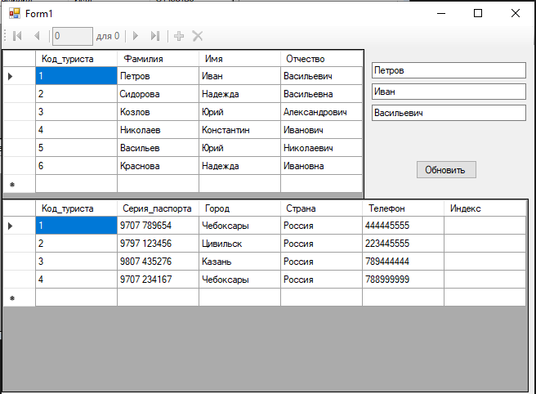

Рисунок 13.1 – Готовая форма

Вывод: исследовали технологию создания приложений баз данных в C#